Учебно-методическая публикация по теме
«Методика проведения занятий по спортивному ориентированию в системе учреждений дополнительного образования детей (СЮТур)»

Дети приходят в спорт, полные надежд. Важно не обмануть их ожидания, чтобы они не только обучились чему-то новому, но и получили удовольствие и не потеряли интереса к дальнейшим занятиям спортом.
В методике тренировок следует учитывать уровень мотивации детей. Тренировки надо проводить с учетом возрастных особенностей обучаемых и не отказываться от игровых моментов столь долго, сколь это возможно. “Мы заканчиваем играть не потому, что становимся старше, но становимся старше потому, что перестаем играть”.
Двигательный опыт в дошкольном возрасте исключительно важен для дальнейшего развития. Вот примерный график развития двигательных способностей для различных возрастных групп:
2—5 лет — базовые умения,
5—9 лет — возраст адаптивной игры,
8—13 лет — возраст обучения двигательным навыкам,
12—16 лет — возраст тренировки, освоения тонкой координации и автоматизации движений,
15 лет и далее — возраст достижений.
В возрасте 7—8 лет, ключевом в развитии спортсмена, необходимо использовать в полной мере подражательность, включая в игры как можно больше упражнений на развитие координации — на равновесие, чувство ритма, быстроту реакции, первичное умение ориентироваться (в лесу и в спортзале).
В возрасте 9—12 лет продолжаются всесторонние тренировки обучение базовой технике, основным моторным качествам. Упражнения: плавание, прыжки, обучение технике спортивного бега.
12—14 лет — время продолжения всесторонней тренировки и обучения теоретическим основам, время начала серьезной силовой подготовки, время развития выносливости. По мнению некоторых исследователей, до этого возраста невозможно предугадать предрасположенность к занятиям тем или иным видом спорта на уровне элиты. Поэтому дети должны попробовать себя во многих видах спорта и продолжать тренироваться независимо от первых успехов или неудач. Не надо принуждать детей к занятиям. Для них естественны тренировки до утомления, а благодаря быстрому восстановлению они не нуждаются в длительном отдыхе.
Тренер должен не только заниматься физическим развитием своих подопечных, но и ясно понимать, что кроме спорта у детей есть и другие интересы и потребности, в частности, потребность в безопасности, потребность в соблюдении моральных норм поведения, потребность в дружбе. Дети выбирают спорт не только из-за соревнований, но из-за того, что могут удовлетворить потребность в дружбе, удовольствии, сопричастности.
Необходимо, чтобы соблюдение спортивных норм и правил ориентирования превратилось у детей в потребность. Они должны твердо знать, что на дистанции надо вести честную спортивную борьбу, что недопустим совместный бег, преследование, нечестность в отметке КП и порядке прохождения дистанции и т.п. Честность на соревнованиях, положительный пример тренера, родителей, учителей воспитывает детей лучше, чем самые хорошие слова: “Ученик делает не то, что ты говоришь, а то, что ты делаешь”.
Строить учебный процесс нужно так, чтобы каждый ребенок получал от обучения удовольствие и видел свои успехи. Нужно поощрять больше желание и участие, чем результаты, поддерживать уверенность в себе и чувство единства. Важно подчеркивать, что в ориентировании ошибки — не трагедия, а путь к совершенствованию.
Предлагаемые темы обучения азам ориентирования открывают возможность для широкого охвата школьников в образовательных учреждениях во внеучебное время.
Учащиеся в ходе занятий получают возможность физически окрепнуть, научиться ориентироваться на местности, принять участие в соревнованиях по спортивному ориентированию, получившему признание как во всем мире, так и в нашей стране как оздоровительный и прикладной вид спорта.
Виды спортивного ориентирования
Соревнования по спортивному ориентированию проводятся зимой и летом, днем и ночью, среди школьников всех возрастов, юниоров и взрослых спортсменов.
Задача участников соревнований - в кратчайшее время, пользуясь картой и компасом, отыскать контрольные пункты (КП), расположенные на местности.
1. “Заданное направление” (бегом или на лыжах)
Участник должен пройти обозначенные на карте и расположенные на местности контрольные пункты в заданной последовательности — от старта на КП1, затем на КП2 и т.д. Если участник нарушает порядок прохождения КП или пропускает хотя бы один из них, результат ему не засчитывается. Рис.1
2. “По выбору” (обычно бегом)
Участник должен пройти заданное количество КП в произвольном порядке за максимально короткое время. Количество КП на местности превышает то, что необходимо отыскать, или, как принято говорить у спортсменов-ориентировщиков, “взять” участнику. Посещение одного КП несколько раз засчитывается как взятие лишь одного КП. На туристских соревнованиях по ориентированию на местности, как правило, используется другой вариант: в заданное время взять как можно больше КП, которые могут быть оценены в очках или баллах. Рис.2

3. Маркированная трасса (обычно на лыжах)
Вариант 1. Участник должен пройти дистанцию, маркированную флажками на местности, и нанести на карту местоположение всех КП, установленных на трассе. Определив местоположение КП, участник прокалывает иголкой карту там, где, по его мнению, находится КП. Прокол перечеркивают крестом карандашом определенного цвета, находящимся на следующем КП, а последний КП отмечают на специальном “рубеже” перед финишем.
Вариант 2. Участник должен пройти маркированную на местности дистанцию и нанести на карту, закрепленную на планшете, местоположение всех КП, установленных на трассе. Определив местоположение КП, участник прокалывает иголкой карту там, где, по его мнению, находится КП и делает отметку КП компостером в карточке.

Последовательность обучение ориентированию
Широко известна педагогическая модель обучения ориентированию “Метод лестницы навыков”. Она основана на следующих положениях:
- до 8—9 лет наиболее важно бегать, прыгать и лазать, - и все это в лесу;
- с 8—9 лет дети начинают понимать карту;
- к 10—12 годам дети очень чувствительны к базовой технике ориентирования и могут достигать 3-й ступени (выбор пути, использование компаса).
К 8—12 годам идет изучение техники, и уже к 13 годам дети могут достигать уровня национальных соревнований.
Реальную кондиционную тренировку следует начинать после 12 лет, но разнообразная двигательная тренировка и развитие гибкости необходимы все время, т. к. спортсмены особенно слабы в этой области. Лучше слишком долго делать простые упражнения, чем слишком рано начать выполнять сложные.

Последовательность обучения технике спортивного ориентирования
 | Предмет обучения |  |  | Примечания
 | 1. | А | Чтение четких ориентиров вдоль дорог. | Большие камни, корчи, ямы и т.д.
 | 1. | Б | Выпрямление пути (срезки), переход с одной дороги на другую. | Можно пользоваться компасом.
 | 1. | В | Ориентирование вдоль дорог, один вариант пути. | На лесистой местности вблизи крупных ориентиров.
 | 2. | А | Выбор рационального пути. | При наличии двух вариантов пути спортсмен должен научиться выбирать наиболее быстрый, наиболее надежный вариант.
 | 2. | Б | Грубое ориентирование на длинных этапах с тормозными ориентирами. | Грубое ориентирование в лесу на расстоянии около 200 м.
 | 2. | В | Точное ориентирование на коротких отрезках. | Читать карту и двигаться по компасу.
 | 3. | А | Понятие о горизонталях. | Определить, какая горка выше, какой склон круче и т. д.
 | 3. | Б | Использование крупных форм рельефа. | Движение вдоль форм рельефа, вдоль подошвы горы.
 | 3. | В | Детальное чтение рельефа. | Сопоставление изображения на карте форм рельефа с их видом на местности .
Очень важно не перескакивать ступени и не переходить к следующей, не овладев предыдущей.

Основные требования к местности и дистанциям
Местность для упражнений с элементами ориентирования и проведения соревнований по ориентированию (полигон) должна соответствовать возрасту, уровню квалификации и физической подготовленности участников. Не должно быть участков, представляющих опасность для жизни учащихся, район должен быть ограничен со всех сторон крупными ориентирами.

Требования к дистанциям на 1-м этапе обучения:
1. Рисунок трассы по форме близок к правильному трех- четырехугольнику (прямоугольнику, трапеции, ромбу).
6. Карта масштаба 1:10000 или крупнее, малого размера, несложная.
4. Контрольные пункты располагаются равномерно. Первый КП недалеко от старта. Привязка впереди или после КП. Из точки КП не должно быть видно лишней информации, только необходимая. Не должно быть никаких параллельных или аналогичных ситуаций.
3. Ориентиры - крупные, понятные, хорошо заметные на местности и хорошо читаемые на карте объекты, единственные в этом районе.

Ориентирование на местности с помощью компаса.
Компас служит двум целям – ориентированию карты и выдергиванию направления во время движения на местности. В настоящее время появилось много новых разновидностей компасов различного назначения.
а) компас на длинной плате, б) компас на палец, в) туристский компас.
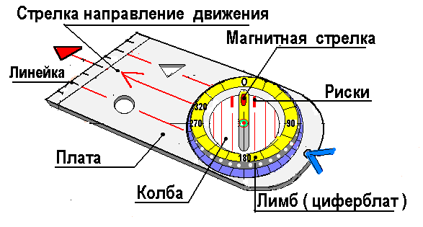 | 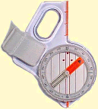 | 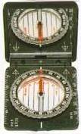
А. Б. В.
Определение азимута при помощи компаса
Азимут – угол, образованный направлением на магнитный меридиан и направлением на искомый предмет (откладывается по часовой стрелке).
Для определения азимута участник находит на колбе деление 320 градусов. Далее устанавливает деление 320 градусов на линию посередине платы. Стрелка на плате показывает направление на предмет, при этом стрелка, указывающая на север, должна находиться на “0” (между двумя рисками).
Условные знаки спортивных карт.
Очень важным элементом техники ориентирования является сопоставление - способность понимать или “чувствовать”, как должно выглядеть на местности то, что изображено на карте, и, наоборот, как будет выглядеть на карте просматриваемый участок местности.
Самый трудный для понимания условный знак - горизонтали, дающие представление о рельефе земной поверхности. Для его изучения лучше использовать модель холма или горы.
Предлагается следующая последовательность задач и упражнений для знакомства с рельефом и горизонталями:
- знакомство с простыми и сложными элементами рельефа по карточкам условных знаков;
- знакомство с основными формами рельефа на местности во время кросса;
- вычерчивание карты горы по макету.
Упражнения для занятий в классе

Упражнение 1. Нарисовать условные знаки цветными карандашами в соответствии с заданием.

Упражнение 2. Упражнение по сторонам горизонта. На листе бумаги в клеточку карандашом изобразить нитку маршрута в соответствии с заданием.

Упражнение 3. Собрать из фрагментов карту по образцу на время (или кто быстрее).

Упражнение 4. Нарисовать карандашами любую картинку из условных знаков спортивных карт. Время можно не учитывать.
Упражнение 5. Подберите к описанию графическое изображение рельефа:
а) холм с двумя вершинами, причем восточная выше западной;
б) холм с двумя одинаковыми вершинами;
в) холм с пологим спуском на юг;
г) холм с крутым западным склоном;
д) холм с пологим северо-западным склоном.
Упражнение 6. Изображение форм рельефа с помощью сечений (горизонталей).
(Яма, Промоина, Бугор, Ребро, Лощина )
Упражнения для занятий в спортивном зале
Упражнение 1.
С линии старта участники стартуют одновременно и бегут на противоположную сторону зала, где лежат листы (по количеству участников) с пронумерованными описаниями условных знаков и их изображениями. Каждый участник определяет тот знак, номер которого соответствует его личному номеру. На оборотной стороне листов с заданием есть подсказка, но, пользуясь ею, участник теряет время. Определив условный знак по описанию, участник бежит обратно и записывает в свою карточку ответ.
Например, описание 2—поляна, номер знака 6. Ответ в карточке 2 - 6.

1 -2 | 2 – 6 | 3 | 4 |  | 5 |  | 6 |  | 7 | 8
Команда _____Спартак____  Фамилия, имя _Иванов Дима_ |  |  |  | № 2 |  | Группа |  | Финиш __0.02.30___  Старт ____00.00 ___  Результат_0.02.30 __
Упражнение 2.
Как и в предыдущем задании, участники одновременно бегут на противоположную сторону зала, где лежат задания. Определив ситуацию, бегут обратно и записывают номер в карточку для отметки. Ответ в карточке 1 – 3.

1 - 3 | 2 | 3 | 4 |  | 5 |  | 6 |  | 7 | 8
Команда ____Гюйс_____  Фамилия, имя __Иванов Дима |  |  |  | № |  | Группа  № 1 |  | Финиш __0.01.30_  Старт _____0.00__  Результат 0.01.30_

Упражнение 3.
Отметить все КП в карточке средствами отметки.
Виды ориентирования в зале: а) заданное направление; б) по выбору.

ыsxСпортивный зал
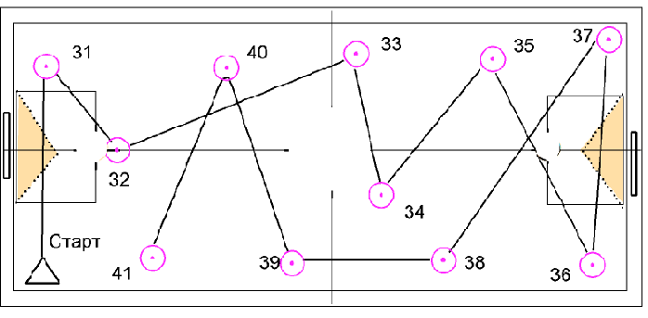
Работа с компасом и картой на местности
Компас позволяет быстро и просто определить по карте нужное направление и двигаться на местности по выбранному азимуту.
Порядок действий:
1. Держи компас в руках, чтобы компас был горизонтальном положение по отношению к земле горизонтально.  2. Наложи компас на карту. Край платы компаса должен соединить исходную точку (старт), изображенную …, и конечную ….  3. Поверни карту вместе с компасом так, чтобы положение магнитной стрелки совпало с направлением магнитного меридиана (север-юг).  4. Поверни колбу компаса так, чтобы Север стрелки компаса был в зоне между рисками на колбе и показывал 0 градусов или “между рисками”. Стрелка на плате показывает направление движения. | 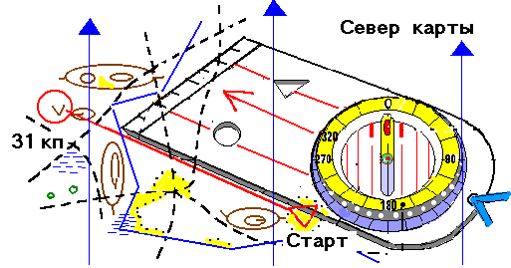  5. Встань лицом, куда показывает стрелка на плате компаса, при этом Север стрелки компаса должен быть между рисками, и начинай движение.

Игры на местности
1. Салки в лесу.
Для игры выбирают поляну. Участники разбегаются в разные стороны от водящего, который должен их осалить. Спасаясь от погони, играющие могут подбежать к дереву и прикоснуться к нему, в этот момент его осалить нельзя. Водящего сменяет тот, кого он осалит.
2. Погоня за “ лисицей ”
Игра проводится на местности, где есть естественные препятствия. На 8-10 играющих-“охотников” назначают одну “лису”, которая, убегая, выбрасывает бумажки через 15 - 25 шагов, таким образом оставляя следы. Через 4-5 минут за ней в погоню отправляются “охотники”. Игру ведут до тех по, пока не поймают “лису”.
3. Эстафета кроссменов.
Для эстафеты выбирают два пункта на расстоянии 1.5 км. Между пунктами должны быть небольшой лес, овраг, кустарник. Расставляют игроков через 100-150 метров. Выигрывает команда, которая быстрее пройдет всю дистанцию.
4. Кто первый
Для игры выбирают местность с возвышенностью. Задача команд – водрузить флаг на высоту. Длина пути 1,5 – 2 км. Каждой команде выдают схему с указанием азимута и расстояния между этапами. Кто первый установит флаг, тот и победил.
6. Азимут-шаги
Игра учит читать схему-карту и быстро определять азимут и расстояние. На большой поляне заранее ставят щит с буквами и от него по радиусам на различные расстояния ставят 5 - 7 КП с различными буквами. По сигналу руководителя ребята определяют азимут и шагами измеряют расстояния до КП. У каждого участника - карандаш, карточка, компас. Победителем считается тот, кто точно и быстро выполнит задания. У руководителя есть контрольная карточка с отметкой.
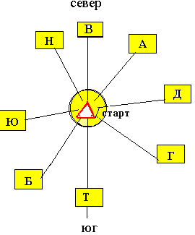

Методика обучения ориентированию на маркированной трассе
Предполагается, что к этому моменту участники знают условные знаки спортивных карт и умеют опознавать их на местности. Начинающие должны чувствовать себя в лесу в безопасности. Желательно, чтобы группа была небольшой, либо руководитель должен привлечь помощника.
1. Пподготовительные упражнения:
а) закрепить карту на планшете,
б) отыскать на карте направление на север,
в) сориентировать карту при помощи компаса.
2. Оосновные упражнения:
а) определение линейных ориентиров по отношению к направлению движения, определение направления лыжни по сторонам горизонта и т. д.;
б) в движении руководитель, имея карту с нарисованной ниткой маршрута, задает вопросы участникам: “На какой стороне поляны мы находимся, на какой дороге мы стоим, что видно впереди, что видно слева, что видно справа и т. д.”;
в) во время движения по трассе руководитель объясняет и показывает приемы постановки КП (должен стоять на точечных ориентирах), правила отметки на КП, а также ззначение понятий “привязка” (задняя, передняя, боковая), “параллельная ситуация”, различия в тактике “на ожидание” и “на восстановление”.

Выходим на дистанцию
Первые дистанции прокладываются в знакомом лесу. Убедившись, что учащиеся преодолевают их без ошибок, можно переходить на следующий уровень сложности и ставить дистанции на незнакомой местности.
1. Ориентирование вдоль линейных ориентиров
Участники обучаются использовать большие дороги, тропы, холмы, канавы, ручьи как линейные ориентиры.

2. Ориентирование вдоль линейного ориентира с одним “моментом”
Дистанция для ориентирования по линейным ориентирам с одним “моментом” идет вдоль очевидных ориентиров. В каждой точке, где требуется поворот, ставится КП.

3. Ориентирование вдоль линейных ориентиров с несколькими “моментами”
При прохождении дистанции путь выбирают из 2-х или более развилок.

4. Взятие КП в стороне от линейного ориентира.
Ориентиры, где стоит КП, должны быть видны с линейного ориентира. Участники обучаются тому, как надо выходить с линейного ориентира на заметный ориентир, находящийся в стороне. Нужно обеспечить наличие “точки атаки” - места на линейном ориентире, которое участники могут прочитать на карте как привязку и откуда можно начать поиск КП.

5. Ориентирование на коротких этапах с использованием тормозных ориентиров
Участники практикуются в прохождении коротких этапов в лесу с использованием ориентиров - дорог, тропинок, просек и т.д. - как тормозов. Длина дистанции не более 200 метров.

6. Грубое ориентирование на длинных этапах с использованием ограничивающих ориентиров
Следующий шаг - грубое ориентирование на этапах длиной 200 м и более с использованием ограничивающих ориентиров. Необходимо специально тренировать взятие направления и бег по выбранному направлению при помощи компаса.

Важно не торопиться с переходом от простых упражнений к более сложным, так как необходимо сформировать навык, а это достигается путём многократного повторения одинаковых упражнений на различных картах.

